Managementul unui centru de transfuzii

-Bază de date-



Băicoianu Alexandra-Bianca

**Cuprins**

* Descrierea modelului real, a utilității acestuia și a regulilor de funcționare.
* Prezentarea constrângerilor (restricții, reguli) impuse asupra modelului.
* Descrierea entităților, incluzând precizarea cheii primare.
* Descrierea relațiilor, incluzând precizarea cardinalității acestora.
* Descrierea atributelor, incluzând tipul de date și eventualele constrângeri, valori implicite, valori posibile ale atributelor.
* Realizarea diagramei entitate-relație corespunzătoare descrierii de la punctele 3-5.
* Realizarea diagramei conceptuale corespunzătoare diagramei entitate-relație proiectate la

punctul 6. Diagrama conceptuală obținută trebuie să conțină minimum 6 tabele (fără considerarea subentităților), dintre care cel puțin un tabel asociativ.

* Enumerarea schemelor relaționale corespunzătoare diagramei conceptuale proiectate la

punctul 7.

* Realizarea normalizării până la forma normală 3 (FN1-FN3).
* Crearea tabelelor în SQL și inserarea de date coerente în fiecare dintre acestea.
* Formularea în limbaj natural și implementarea a cinci cereri SQL complexe ce vor utiliza:

• operație *join* pe cel puțin 4 tabele

• filtrare la nivel de linii

• subcereri sincronizate în care intervin cel puțin 3 tabele

• subcereri nesincronizate în care intervin cel puțin 3 tabele

• grupări de date, funcții grup, filtrare la nivel de grupuri

• ordonări

• utilizarea a cel puțin 2 funcții pe șiruri de caractere, 2 funcții pe date calendaristice, a

funcțiilor NVL și DECODE, a cel puțin unei expresii CASE

• utilizarea a cel puțin 1 bloc de cerere (clauza WITH)

* Implementarea a 3 operații de actualizare sau suprimare a datelor utilizând subcereri.
* Crearea unei secvențe ce va fi utilizată în inserarea înregistrărilor în tabele (punctul 10).
* Crearea unei vizualizări compuse. Dați un exemplu de operație LMD permisă pe vizualizarea respectivă și un exemplu de operație LMD nepermisă.
* Crearea unui index care să optimizeze o cerere de tip căutare cu 2 criterii. Specificați cererea.
* Optimizarea unei cereri, aplicând regulile de optimizare ce derivă din proprietățile operatorilor algebrei relaționale. Cererea va fi exprimată prin expresie algebrică, arbore algebric și limbaj (SQL), atât anterior cât și ulterior optimizării.
* a. Realizarea normalizării BCNF, FN4, FN5.

b. Aplicarea denormalizării, justificând necesitatea acesteia.

1. **Descriere. Reguli de funcționare:**

* În cadrul Centrului de Transfuzii Sangvine se pot face recoltări(donări), ulterioare consultațiilor medicale care atestă dacă posibilul donator este declarat apt sau prezintă vreun diagnostic;
* Instituția este formată din camere, fiecare cameră având propriul rol în incinta centrului de transfuzii.
* Un donator are un istoric în care vor fi reținute data ultimei donări și personalul care a recoltat probele biologice. Fiecare donator trebuie să-și facă o programare pentru data la care vrea să doneze sânge;
* Un doctor poate consulta mai mulți pacienți; trebuie să aibă o singură specializare și are un anumit număr de zile de concediu în funcție de specializarea de care aparține;
* Fiecare doctor are un istoric medical cu toate specializările pe care le-a schimbat de-a lungul timpului;
* În cadrul fiecărei specializări va profesa cel puțin un doctor;
* Staff-ul centrului de transfuzii este împărțit pe mai multe departamente, la fiecare departament profesând personalul centrului(recepționere, secretare, femei de serviciu etc.)
* Un aparat medical poate fi cumpărat sau primit ca și sponsorizare; un aparat medical cu un anume id se poate regăsi într-o singură cameră.

1. **Constrângeri impuse modelului**

* Fiecare donator trebuie să aibă peste 18 ani că să se realizeze recoltarea probelor;
* Donatorii trebuie să aibă o consultație din partea unui medic înainte de a dona;
* Un donator nu poate avea 2 programări la o diferență mai mică de 4 luni.

1. **Descriere entități:**
2. **DONATORI**

-reprezintă persoanele care oferă în mod voluntar o cantitate de sânge prin intermediul centrului de tranfuzii;

Atribute:  *donator_id, nume, prenume, varsta, sex, adresa, telefon;*

Cheie primară: *donator_id;*

1. **DOCTORI**

-reprezintă angajații centrului de tranfuzii care se ocupă de trierea donatorilor;

Atribute:  *doctor_id, nume, prenume, adresa, telefon, specializare, salariu;*

Cheie primară: *doctor_id;*

1. **REZULTATE_ANALIZE**

-rezultatele analizelor sangvine care se eliberează gratuit după donare;

Atribute:  *analize_id, observatii, data_recoltare;*

Cheie primara: *analize_id;*

1. **CAMERE**

- diferite camere din centrul de transfuzii: de așteptare, de igienizare, de recoltare, cabinete pentru medici, de depozitare;

Atribute: *camera_id, tip, capacitate, etaj, observatii_camera*

Cheie primară: *camera_id*;

1. **APARATE_MEDICALE**

-pot fi cumpărate sau primite din partea unor sponsori(pret_cumparare = 0);

Atribute: *aparat_id, camera_id, denumire, brand, nr_service , data_primire, pret_cumparare;*

Cheie primară: *aparat_id;*

1. **ISTORIC_DOCTORI**

- totalitatea specializărilor pe care le-a avut un medic, precum și perioada în care a profesat având acea specializare;

Atribute: *doctor_id, specializare, data_inceput, data_sfarsit, tip_doctor;*

Cheie primară: *doctor_id, data_inceput;*

**VII.PERSONAL**

-reprezintă angajații centrului de transfuzii(alții decât medicii), de exemplu: recepționere, secretare, femei de serviciu;

Atribute: *personal_id, nume , prenume, departament, data_angajare, salariu, telefon;*

Cheie primara: *personal_id;*

**VIII.DEPARTAMENTE**

-staff-ul centrului de transfuzii (recepție, curățenie, asistență);

Atribute: *denumire, posturi_ocupate, posturi_total, zile_concediu, salariu_minim;*

Cheie primara: *denumire;*

**IX.PROGRAMĂRI**

**-** programările făcute de un posibil donator pentru o anumită dată aleasă;

Atribute: *donator_id, data_programarii;*

Cheie primară: *data_programarii;*

**X.RECOLTĂRI**

Atribute: *donator_id, data_donare, personal_id;*

Cheie primara: *donator_id, data_donare;*

**XI.ASISTENTI**

Atribute: *asistent_id, nume, prenume, adresa, telefon, salariu, data_angajarii*

Cheie primara: *asistent_id;*

**XII.ISTORIC_DONATORI**

Atribute: *donator_id, data_donare, rh, grupa_sange, personal_id;*

Cheie primara: *donator_id, data_donare;*

**Tabele asociative:**

**XIII.CONSULTATII**

Atribute: *doctor_id, donator_id, data_consultatie, diagnostic;*

Cheie primara: *doctor_id, donator_id;*

1. **Descriere relații**

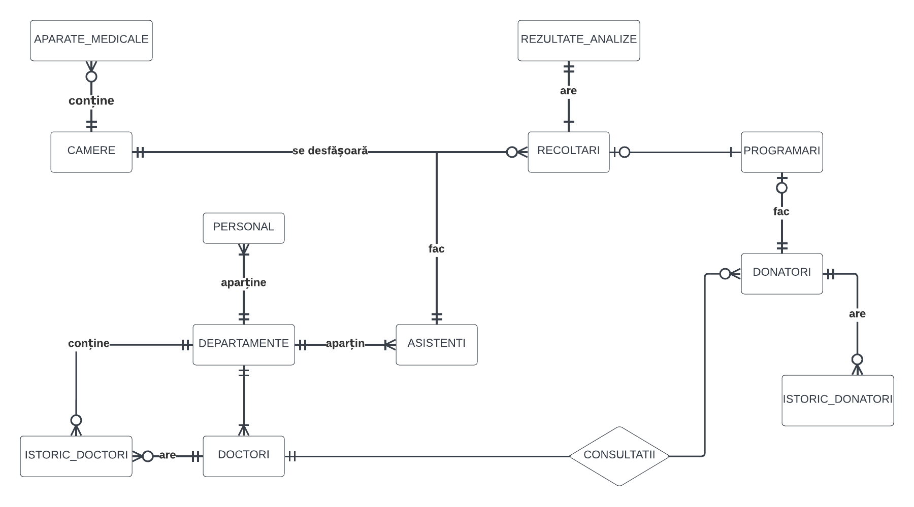

1. **Descriere atribute:**

|  |  |  |  |  |
| --- | --- | --- | --- | --- |
| **Atribut** | **Descriere** | **Exemplu** | **Tip date** | **Constrângeri** |
| **DONATORI** | | | | |
| *donator_id* | Identificator unic pentru fiecare donator | 100 | number(8,0) | Primary key |
| *nume/prenume* | Date personale | Popescu/Ana | Varchar2(15) | Not null |
| *varsta* | Etatea donatorului  ( <18 => nu poate dona) | 21 | number(3,0) | - |
| *sex* | Genul donatorului | feminim | Varchar2(20) | - |
| *adresa* | Domiciliu | Str. Florilor, nr. 3 | Varchar2(250) | - |
| *telefon* | Numpr de telefon de contact | 0731894824 | Varchar2(15) | Not null |
| **DOCTORI** | | | | |
| *doctor_id* | identificator unic pentru fiecare doctor | 32 | number(8,0) | Primary key |
| *nume/prenume* | Date personale | Ionescu/Ion | Varchar2(15) | Not null |
| *adresa* | de domiciliu | Str. Merelor nr. 5 | Varchar2(250) | - |
| *telefon* | Număr de telefon de contact | 0762910726 | Varchar2(15) | Not null |
| *salariu* | Salariul (lei) | 4200 | number(8,0) | Not null, check(>=2400) |
| *specializare* | Domeniu medical | diabetologie | Varchar2(30) | Not null, FK catre departamente  (denumire) |
| *data_angajare* | Data la care a fost angajat mediul | 21/05/2022 | date | - |
| *tip_doctor* | Consultatii/ interpretarea analizelor | consultatii | Varchar2(30) | - |
| **REZULTATE_ANALIZE** | | | | |
| *analize_id* | Identificator unic pentru analize | 16 | number(8,0) | Primary key |
| *observatii* | Detalii cu referire la interpretarea analizelor | Rezultat neconcludent pentru analiza HIV | Varchar2(400) | - |
| *data_recoltare* | Data la care a avut loc recoltarea | 21/05/2022 | date | Not null |
| **PROGRAMĂRI** | | | | |
| *data_programarii* | Data la care are loc programarea | 21/05/2022 | date | Primary key |
| *donator_id* | Identificator unic pentru donator | 100 | number(8,0) | Not null, FK catre donatori(donator_id) |
| **CAMERE** | | | | |
| *camera_id* | Identificator unic pentru fiecare cameră | 101 | number(8,0) | Primary key |
| *tip* | Rolul camerei: așteptare, igientizare, recoltare, depozitare, cabinet | Sala de recoltare | Varchar2(100) | Not null |
| *capacitate* | Numarul de pacienti care incap in acea camera (daca este camera de așteptare) | 15 | number(8,0) | Default: 0 |
| *etaj* | Etajul la care se afla camerele | 1 | number(8,0) | Not null |
| *observatii_camera* | Detalii despre camera | Nu are grup sanitar propriu | Varchar2(400) | - |
| **APARATE_MEDICALE** | | | | |
| *aparat_id* | Identificator unic pentru fiecare aparat medical | 20 | number(8,0) | Primary key |
| *denumire* | Numele aparatului | Aparat plasmaferază | Varchar2(150) | Not null |
| *camera_id* | Identificator unic pentru camera în care se află aparatele | 101 | number(8,0) | Not null, FK la camere(camera_id) |
| *brand* | Brand-ul aparatului | TM1009 | Varchar2(50) | - |
| *nr_service* | Număr telefon service aparat medical | 0708261742 | Varchar2(15) | Not null |
| *data_primire* | Data la care a fost primit | 01/02/2002 | date | - |
| *pret_cumparare* | In lei (0 daca e primit ca sponsorizare) | 4500 | number(8,0) | Default: 0 |
| **ISTORIC_DOCTORI** | | | | |
| *doctor_id* | Identificator unic pentru fiecare doctor al centrului de transfuzii | 32 | number(8,0) | Primary key,  FK către doctori  (doctor_id) |
| *specializare* | Domeniu medical în care a profesat | Diabetologie | Varchar2(30) | Not null, FK către departamente  (denumire) |
| *data_inceput* | Data la care a început sa profeseze | 13/09/2015 | date | Primary key |
| *data_sfarsit* | Data la care a încheiat profesarea | 06/10/2018 | date | Not null |
| *tip_doctor* | Consultații/interpretarea rezultatelor | consultații | Varchar2(30) | Not null |
| **PERSONAL** | | | | |
| *personal_id* | Identificator unic pentru personal | 11 | number(8,0) | Primary key |
| *departament* | Denumire departament | Recepție | Varchar2(50) | Not null, FK catre departamente  (denumire) |
| *data_angajare* | Data la care a fost angajat | 04/02/2009 | date | - |
| *nume/prenume* | Date personale | Pop/Maria | Varchar2(15) | Not null |
| *telefon* | Număr de telefon de contact | 0792613811 | Varchar2(15) | Not null |
| *salariu* | Salariul în lei | 3500 | number(8,0) | Not null, check(>=2400) |
| **DEPARTAMENTE** | | | | |
| *denumire* | Denumirea departamentului | Recepție | Varchar2(50) | Primary key |
| *posturi_ocupate* | Câte posturi sunt ocupate într-un departament | 15 | number(8,0) | Check  (<=posturi_total), not null,  Default: 0 |
| *posturi_total* | Câte posturi există într-un departament | 20 | number(8,0) | Not null,  Default: 0 |
| *zile_concediu* | Număr zile concediu/an | 30 | number(8,0) | Not null,  Default: 0 |
| **RECOLTĂRI** | | | | |
| *donator_id* | Identificator unic pentru fiecare donator | 100 | number(8,0) | Primary key, FK către donatori  (donatori_id) |
| *asistent_id* | Identificator unic pentru fiecare asistent | 32 | number(8,0) | Not null,  FK către asistenti  (asistent_id) |
| *data_donare* | Data la care are loc recoltarea sângelui | 21/05/2022 | date | Primary key |
| **ASISTENTI** | | | | |
| *asistent_id* | Identificator unic pentru personal | 123 | Number(8,0) | Primary key |
| *nume/prenume* | Date personale | Pop/Maria | Varchar2(15) | Not null |
| *adresa* | Domiciliu | Str Castanilor | Varchar2(250) | - |
| *telefon* | Număr de telefon de contact | 0792614811 | Varchar2(15) | Not null |
| *salariu* | Salariu în lei | 3500 | number(8,0) | Not null, check(>=2400) |
| *data_angajarii* | Data la care a fost angajat | 04/02/2009 | date | - |
| **ISTORIC_DONATORI** | | | | |
| *donator_id* | Identificator unic pentru fiecare donator | 101 | Number(8, 0) | Primary key, FK către donatori(donator_id) |
| *grupa_sange* | Grupa sangvină(A/B/AB/0) | A | Varchar2(5) | Not null |
| *rh* | Indicatorul RH(+/-) | + | Varchar2(10) | Not null |
| *data_ultim_donari* | Data la care donatorul a donat ultima dată  Null => prima donare | 03/09/2021 | date | - |
| **CONSULTAȚII** | | | | |
| *donator_id* | Identificator unic pentru fiecare donator | 100 | number(8,0) | Primary key ,  FK către donatori  (donator_id) |
| *doctor_id* | Identificator unic pentru fiecare doctor | 32 | number(8,0) | Primary key,  FK către doctori  (doctor_id) |
| *diagnostic* | Diagnosticul | Clinic sanatos | Varchar2(200) | Not null |
| *data_consultatie* | Data consultației | 01/02/2001 | date | Not null |

1. **Diagrama entitate-relație(ERD)**

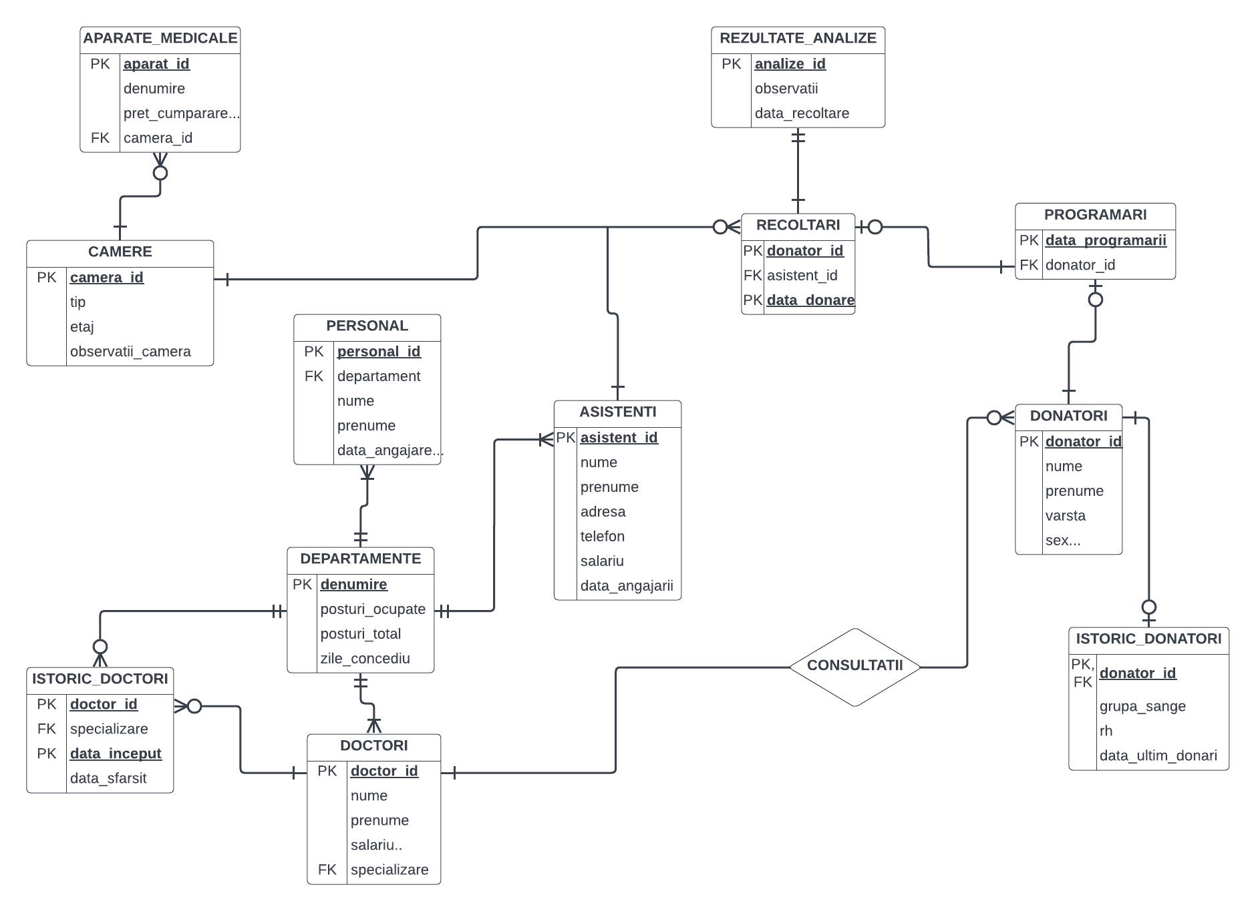

1. **Diagrama conceptuală**

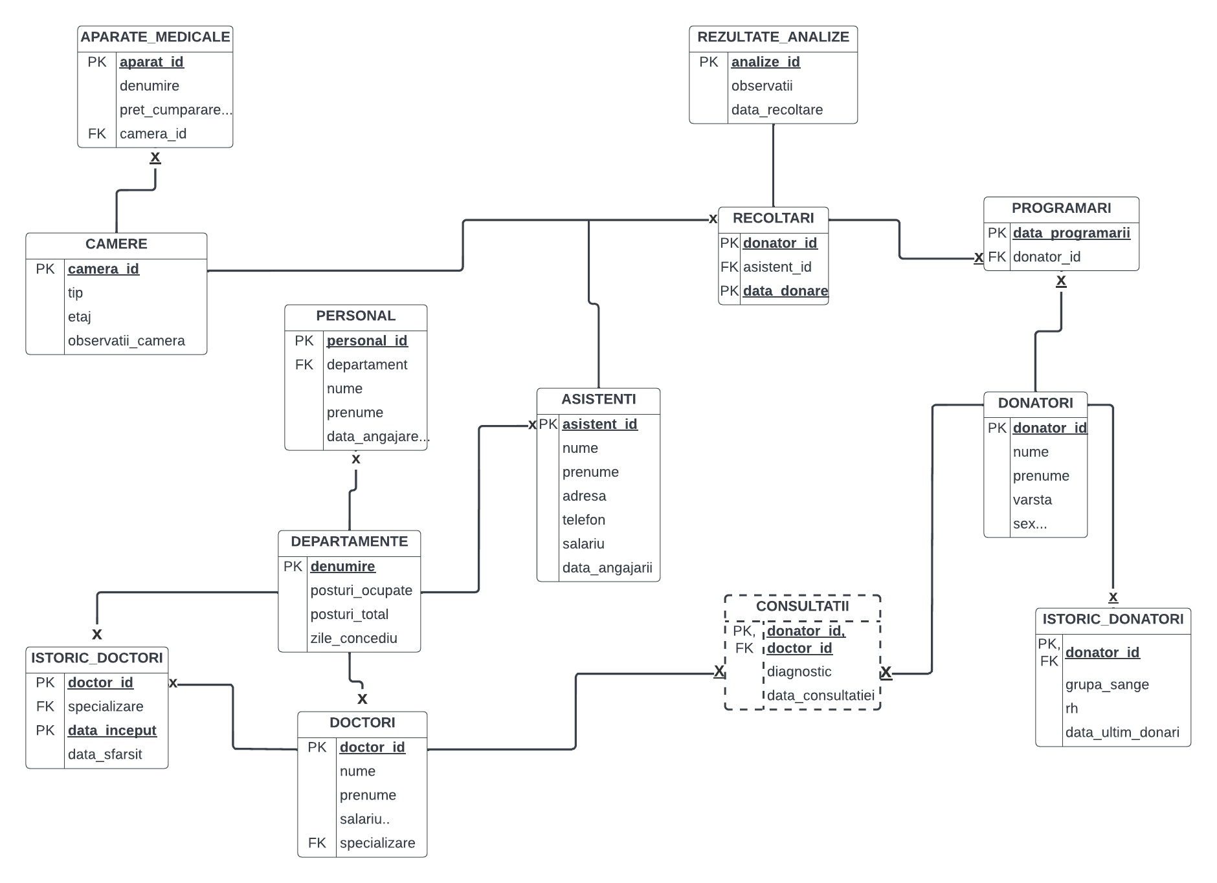

1. **Scheme relaționale**

DONATORI (#donator_id, nume, prenume, varsta, sex, adresa, telefon)

DOCTORI (#doctor_id, nume, prenume, adresa, telefon, specializare, salariu, data_angajare, tip_doctor)

ASISTENTI(#asistent_id, nume, prenume, adresa, telefon, salariu, data_angajare)

REZULTATE_ANALIZE (#analize_id, observatii, data_recoltare)

CAMERE (#camera_id, tip, capacitate, etaj, observatii_camera)

APARATE_MEDICALE (#aparat_id, camera_id, denumire, brand, nr_service, data_primire, pret_cumparare)

ISTORIC_DOCTORI (#doctor_id, specializare, #data_inceput, data_sfarsit, tip_doctor)

ISTORIC_DONATORI(#donator_id, grupa_sange, rh, data_ultim_donari)

PERSONAL (#personal_id, nume , prenume, departament, telefon, data_angajare, salariu)

DEPARTAMENTE (#denumire, posturi_ocupate, posturi_total, zile_concediu)

PROGRAMARI (donator_id, #data_programarii)

RECOLTARI (#donator_id, #data_donare, asistent_id)

CONSULTATII(#doctor_id, #donator_id, data_consultatiei, diagnostic)

1. **Normalizări (FN1, FN2, FN3)**

**exemplu FN1:**

**-**în cazul entității donator, dacă ar avea atributul multiplu telefon

Consideram tabelul

|  |  |  |
| --- | --- | --- |
| **#donator_id** | **Nume** | **Telefon** |
| 1 | Popescu | 0758392821 |
| 2 | Ionescu | 0763816395  0756361940 |
| 3 | Marinescu | 0756291749 |

**Soluționarea: atribute atomice**

|  |  |  |
| --- | --- | --- |
| **#donator_id** | **Nume** | **Telefon** |
| 1 | Popescu | 0758392821 |
| 2 | Ionescu | 0763816395 |
| 2 | Ionescu | 0756361940 |
| 3 | Marinescu | 0756291749 |

**exemplu FN2:**

Considerăm tabelul care nu este în FN2:

APARATE_MEDICALE(#aparat_id, #camera_id, tip, capacitate, etaj, observatii_camera, denumire, brand, nr_service, data_primire, pret_cumpărare)

Realizăm **DESCOMPUNEREA FĂRĂ PIERDERE DE INFORMAȚIE:**

**APARATE_MEDICALE**(#aparat_id, #camera_id, denumire, brand, nr_service, data_primire, pret_cumpărare)

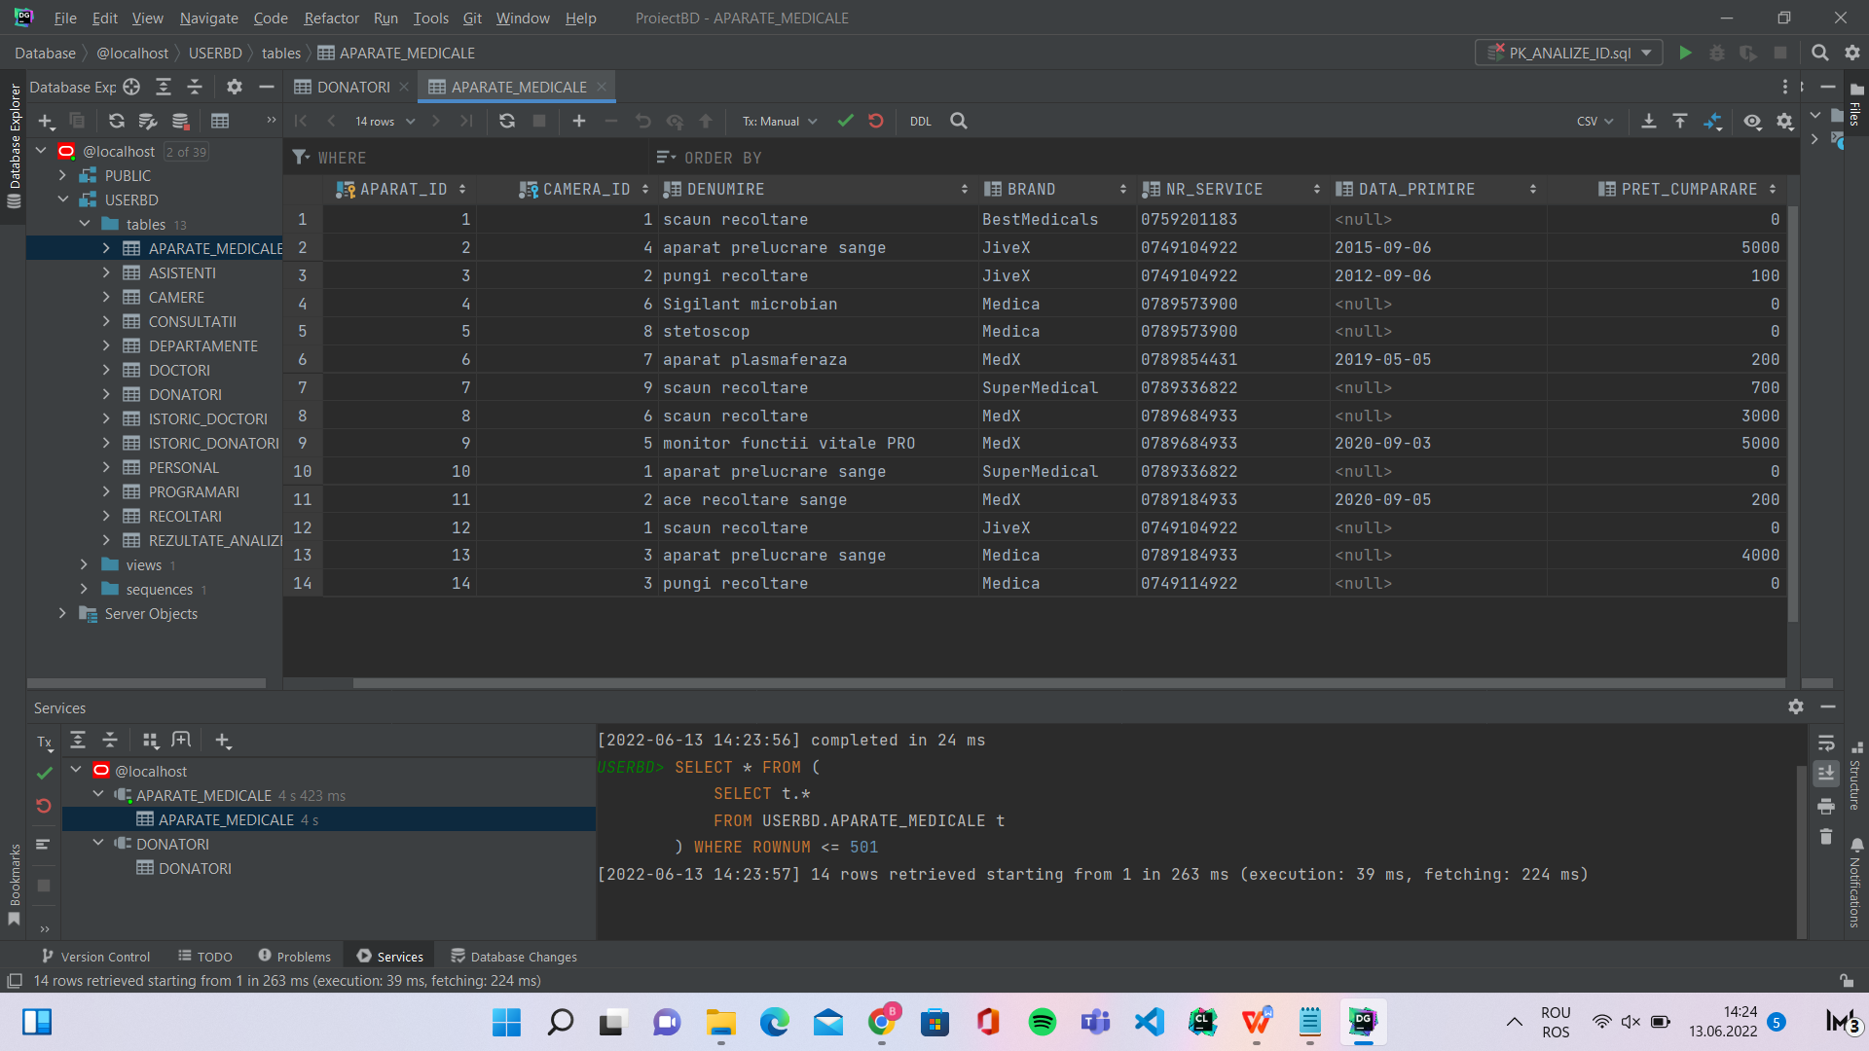

**CAMERE**(#camera_id, tip, capacitate, etaj, observatii_camera)

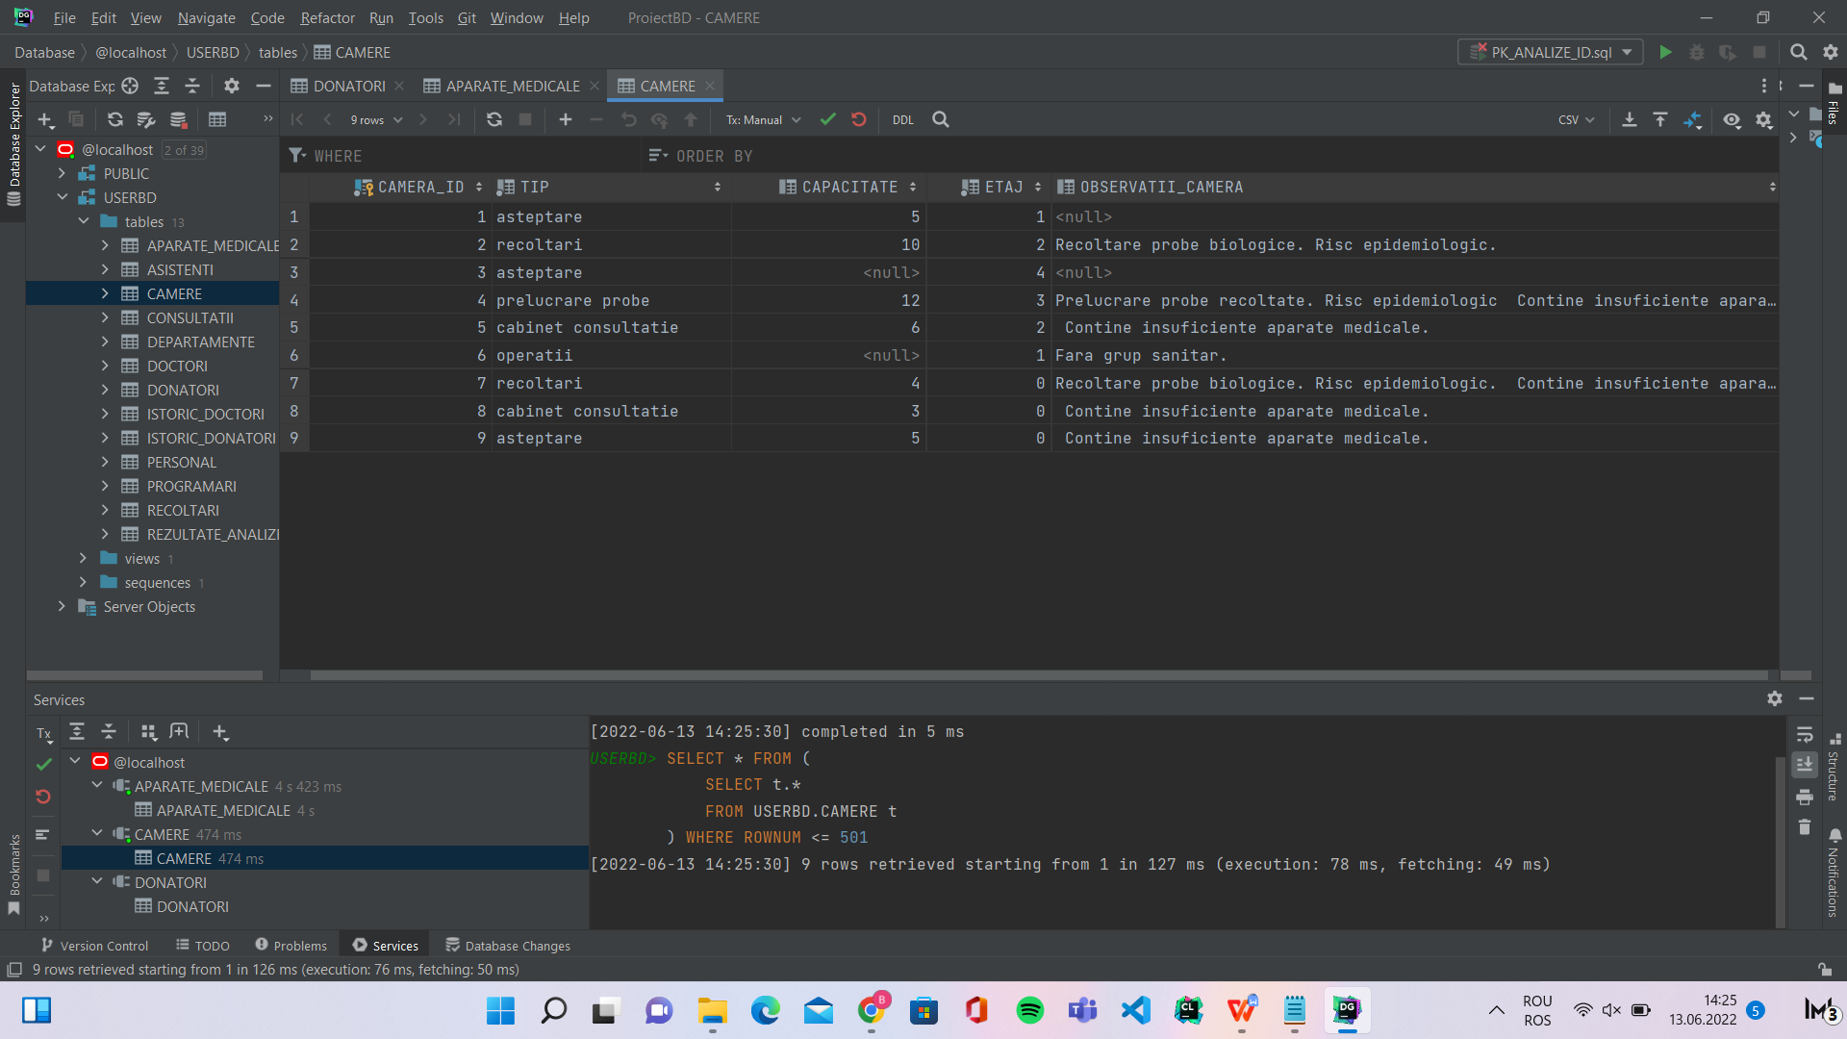

*Observație!*

*Putem observa în FN2 obținută că tabelul CAMERE are mai puține înregistrări, deoarece într-o cameră pot exista mai multe aparate medicale din tabelul APARATE_MEDICALE.*

**exemplu FN3:**

Considerăm tabelul care nu este în FN3:

APARATE_MEDICALE(#aparat_id, camera_id, brand, pret_cumparare)

Și presupunem că prețul depinde de tipul aparatului și brand

(#aparat_id, brand) -> preț_cumparare

**DESCOMPUNERE FĂRĂ PIERDERI DE INFORMAȚII**

APARATE(#aparat_id, camera_id, brand)

PREȚ(#aparat_id, brand, preț_cumparare)

1. **Crearea tabelelor și inserarea datelor**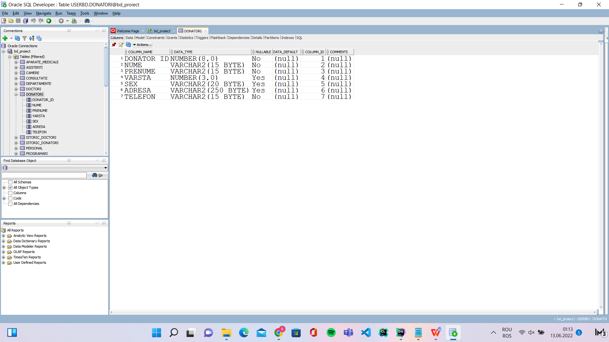
2. **Implementarea a cinci cereri SQL utilizând elemente cerute.**

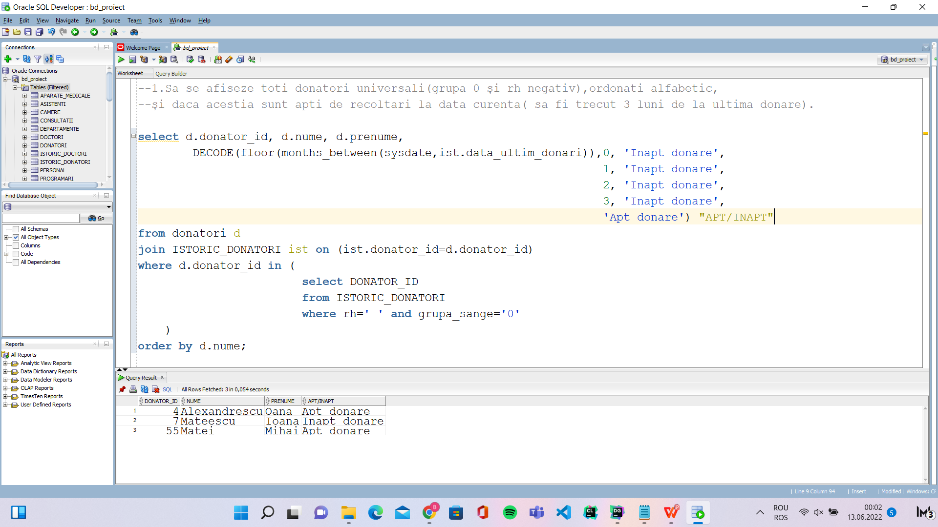

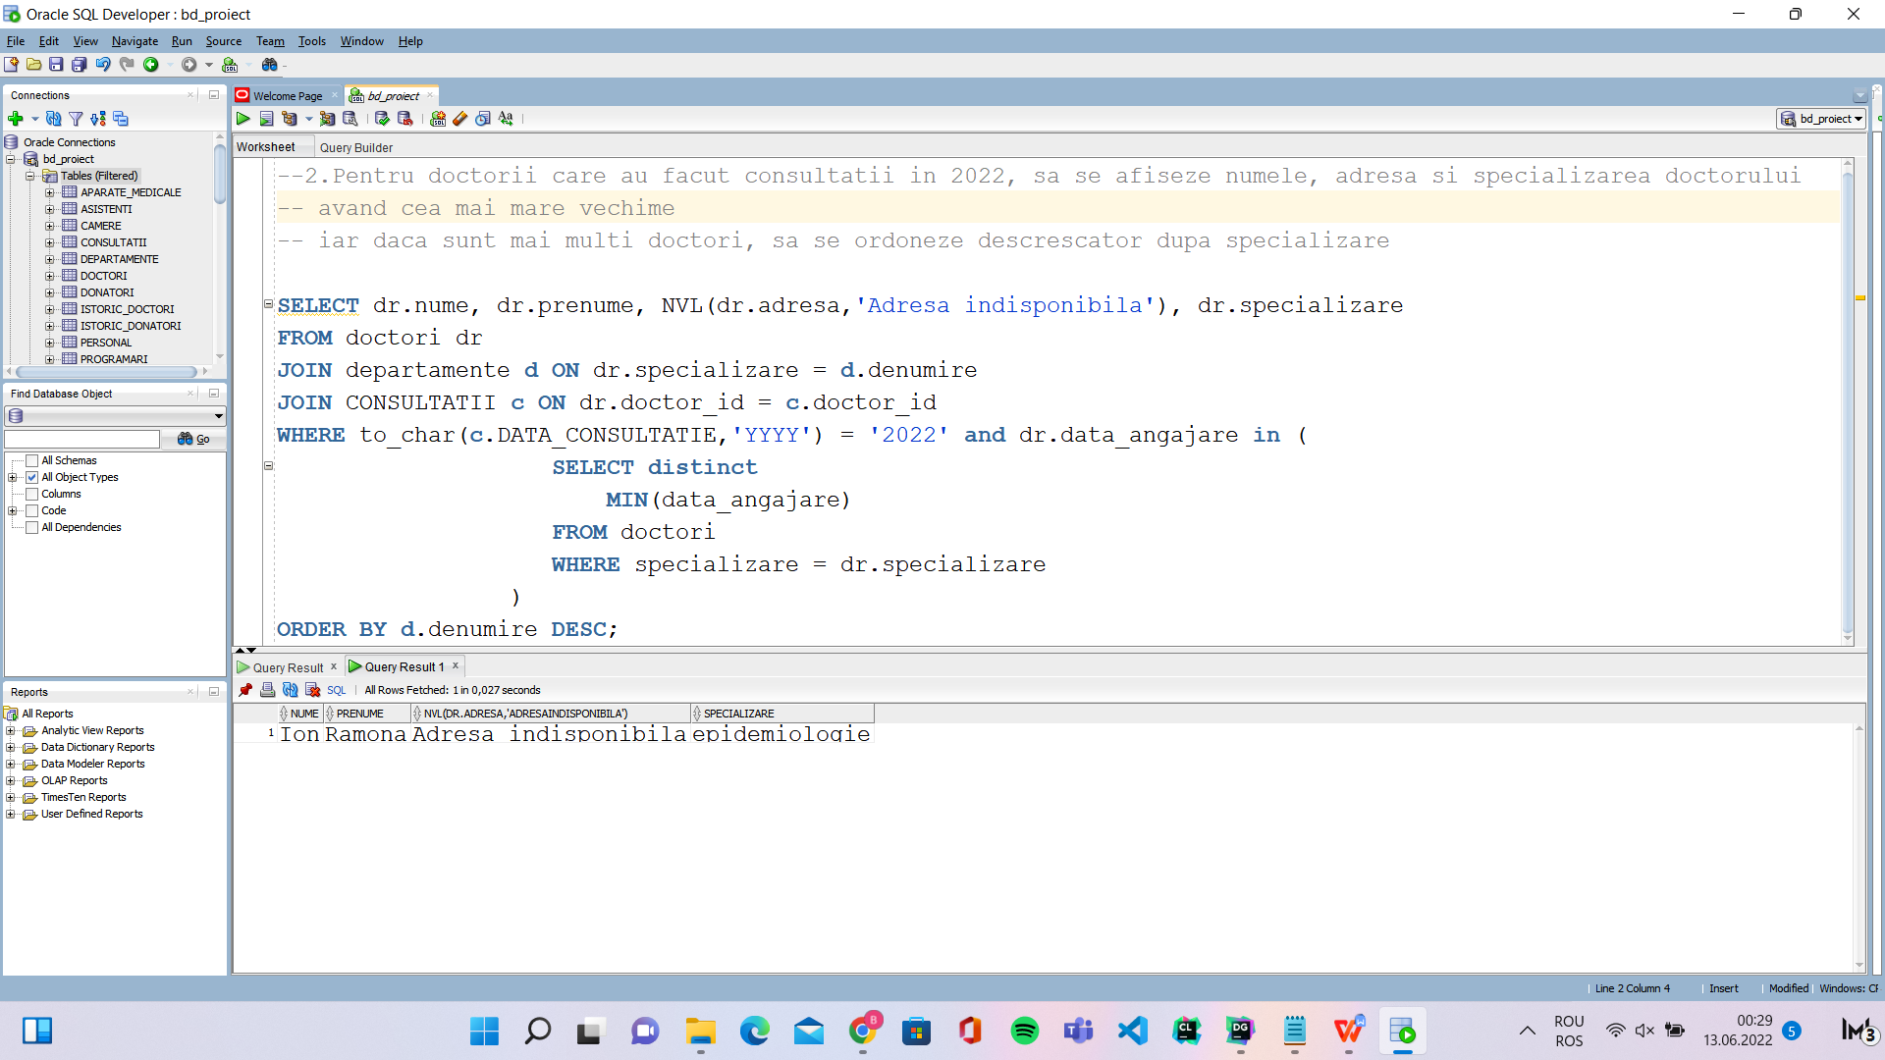

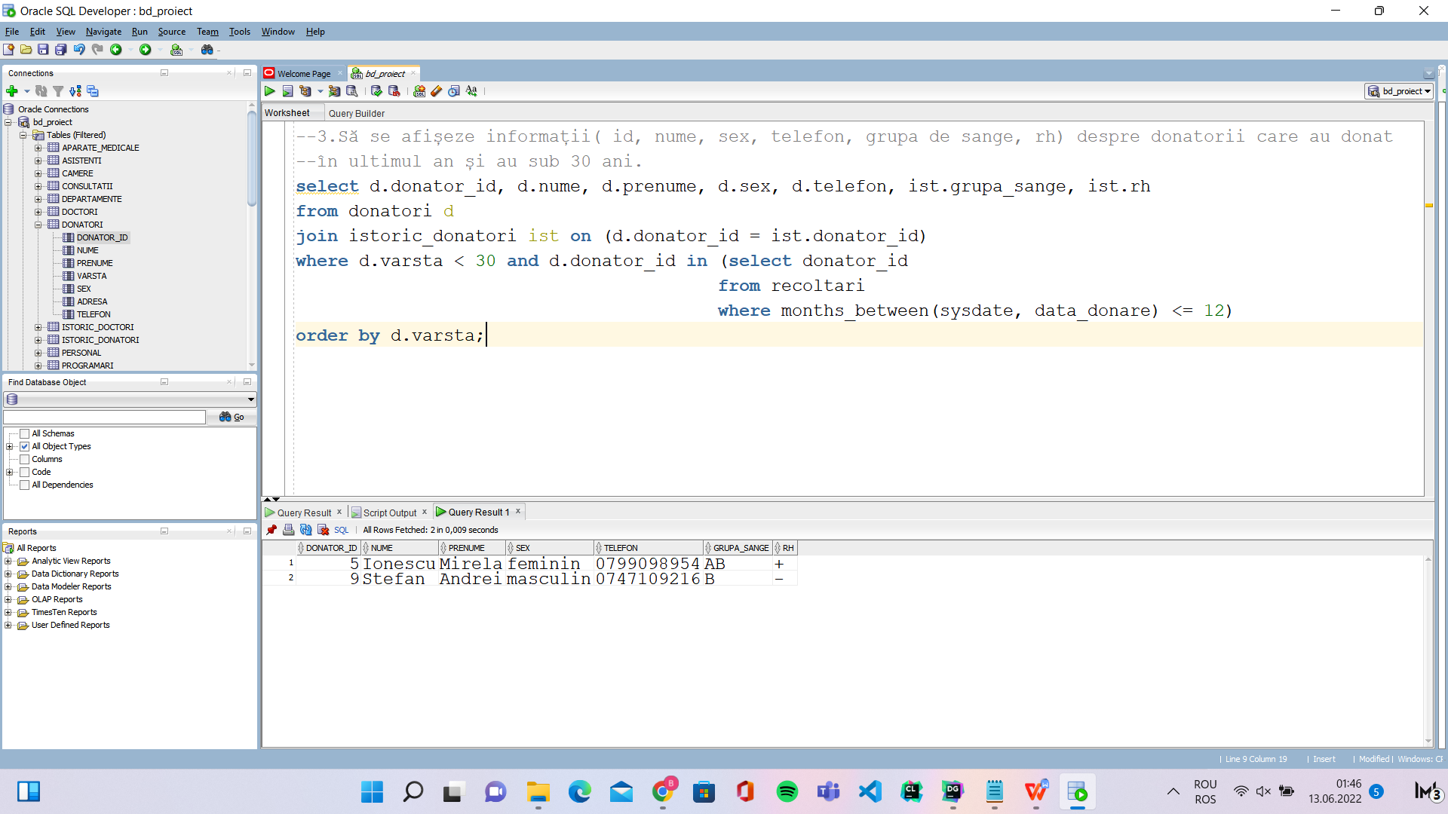

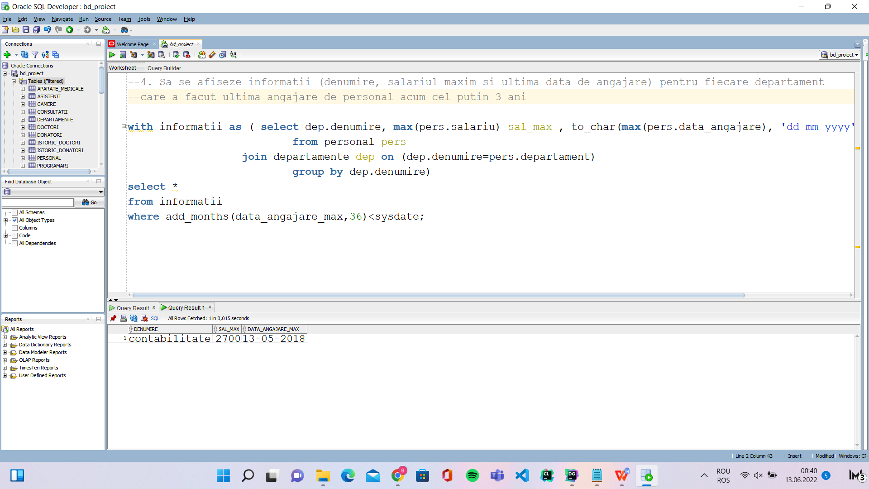

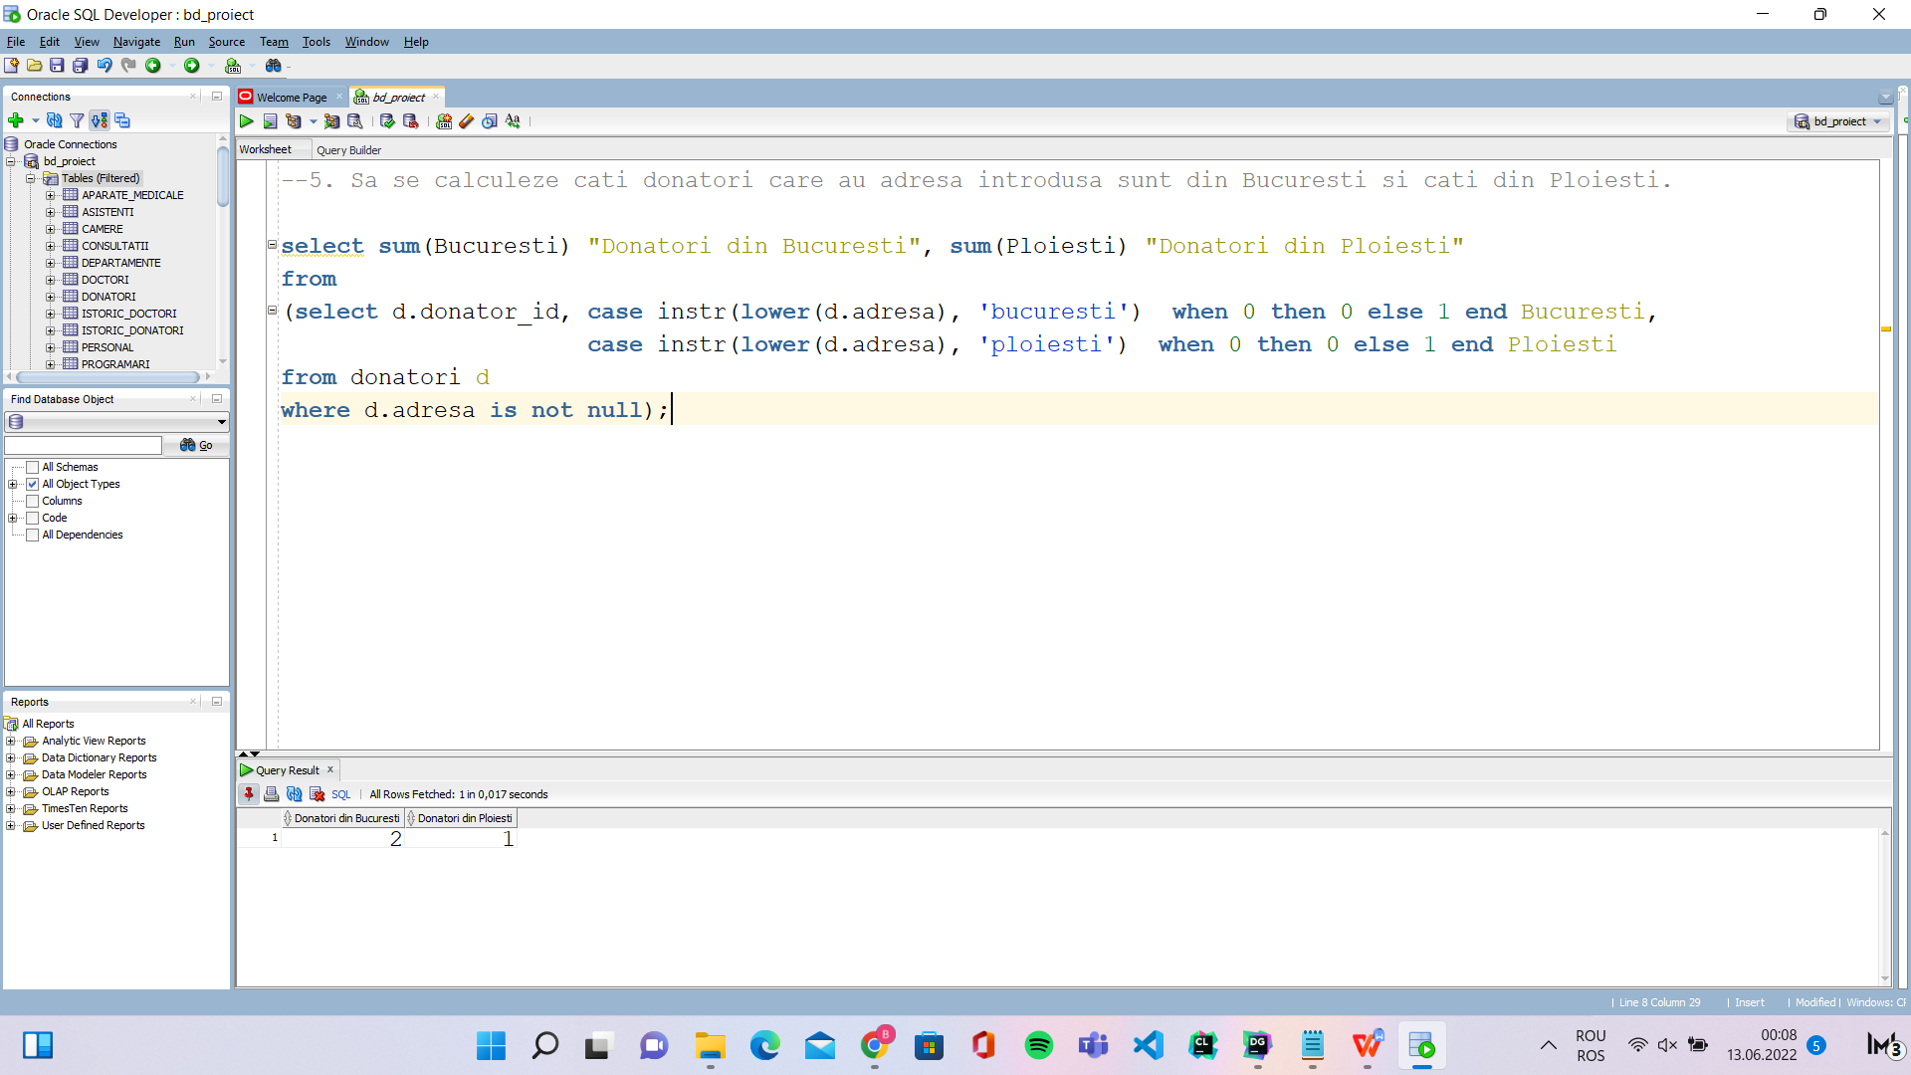

1. **Implementarea a 3 operații de actualizare sau suprimare a datelor utilizând subcereri.**

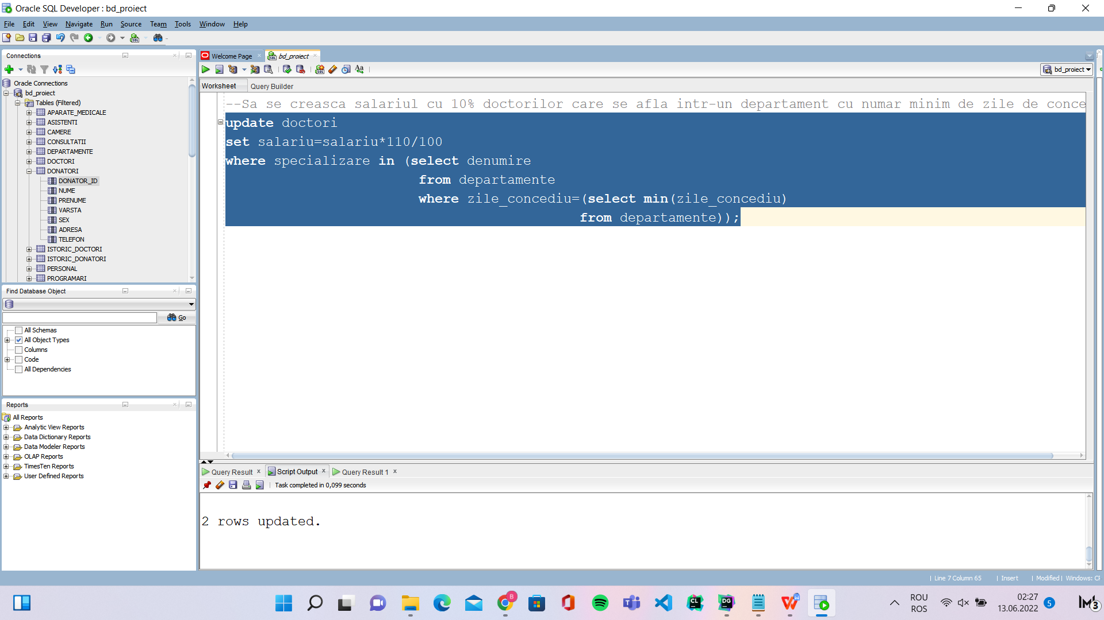

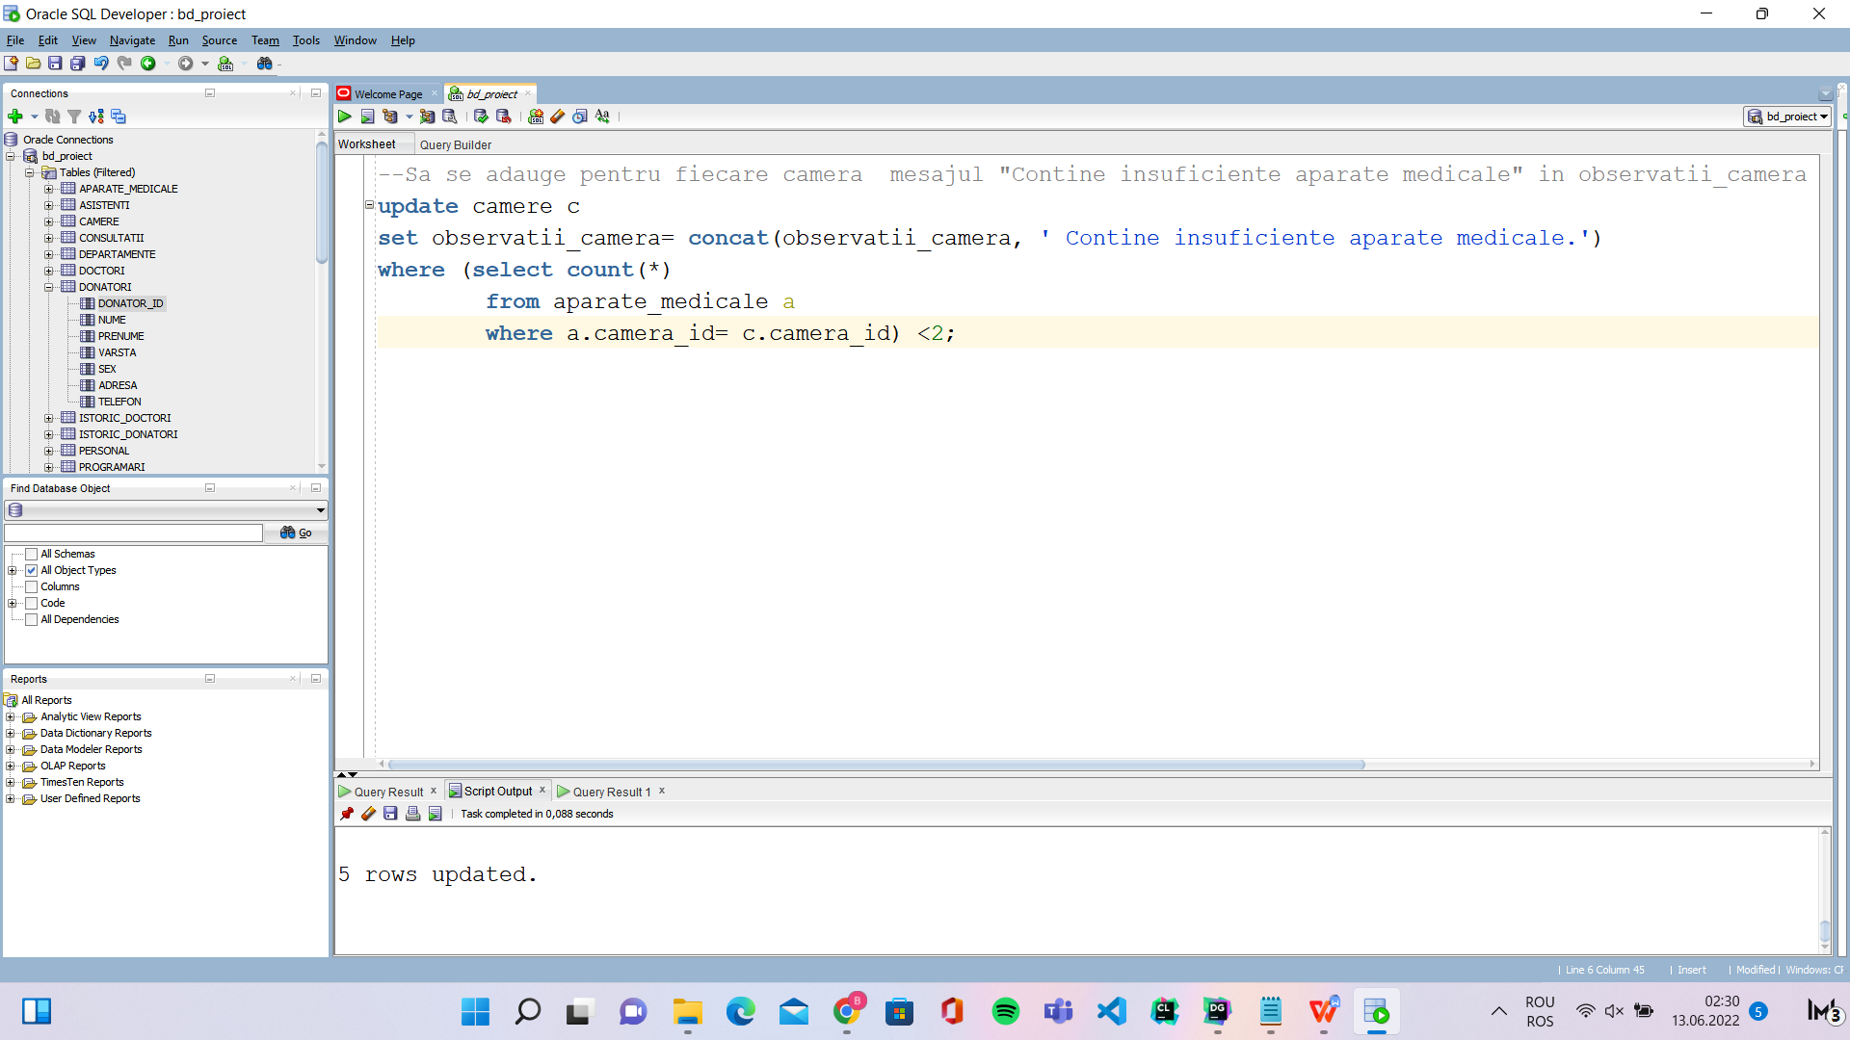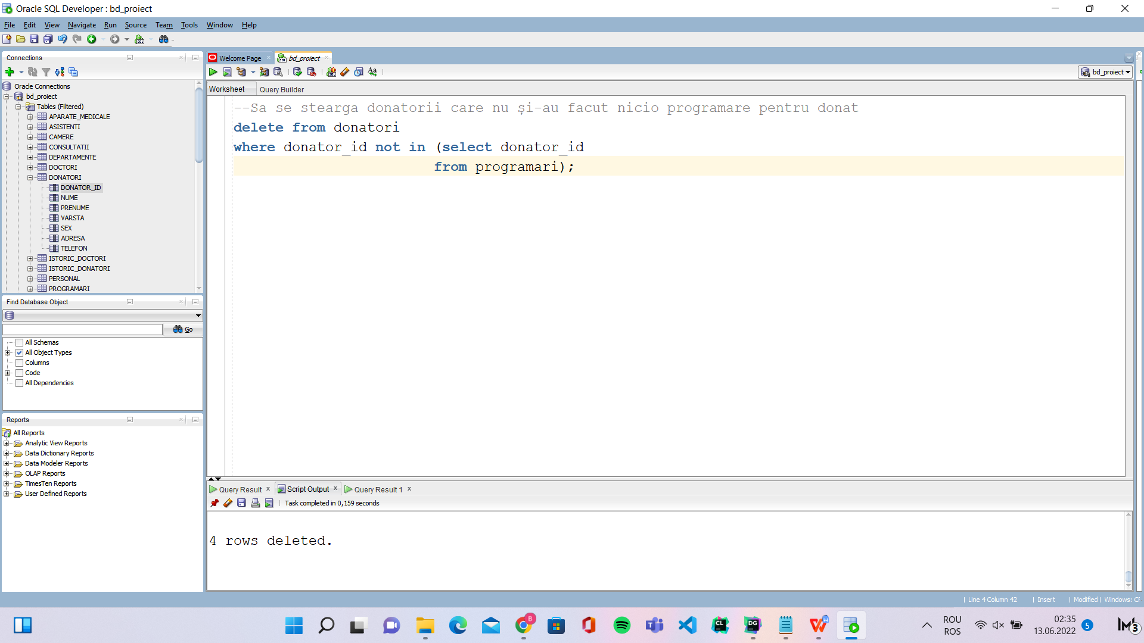

1. **Crearea unei secvențe ce va fi utilizată în inserarea înregistrărilor în tabele**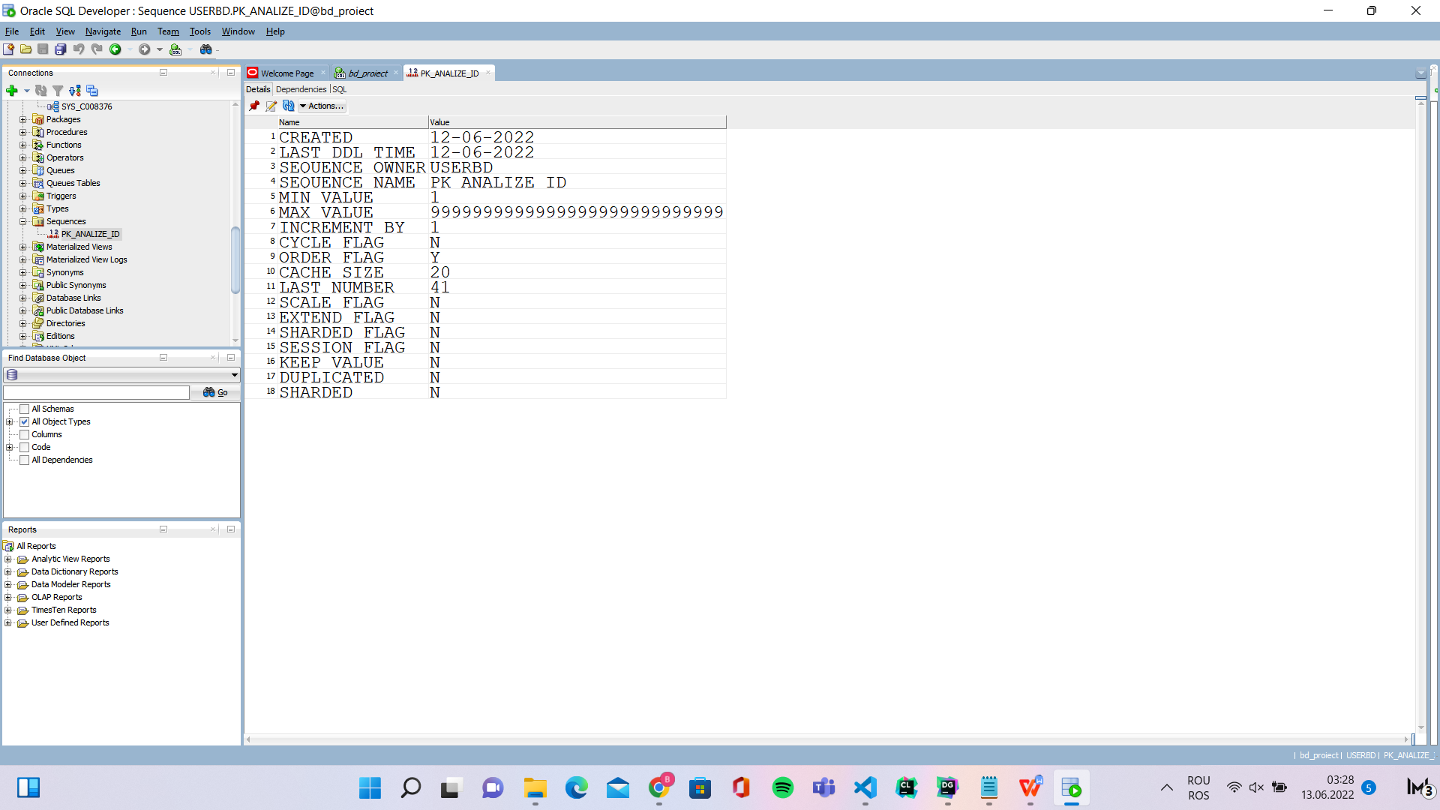
2. **Crearea unei vizualizări compuse. Dați un exemplu de operație LMD permisă pe vizualizarea respectivă și un exemplu de operație LMD nepermisă.**

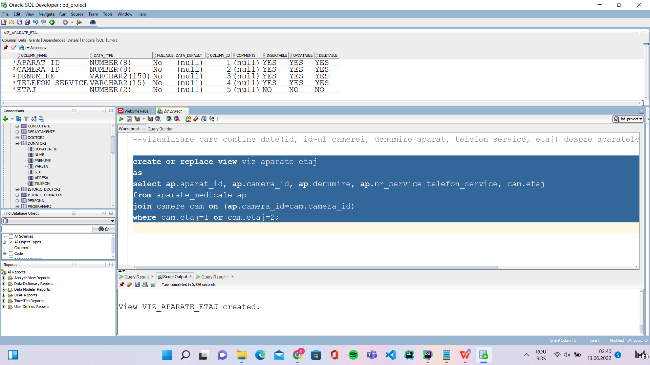

1. **Crearea unui index care să optimizeze o cerere de tip căutare cu 2 criterii. Specificați cererea**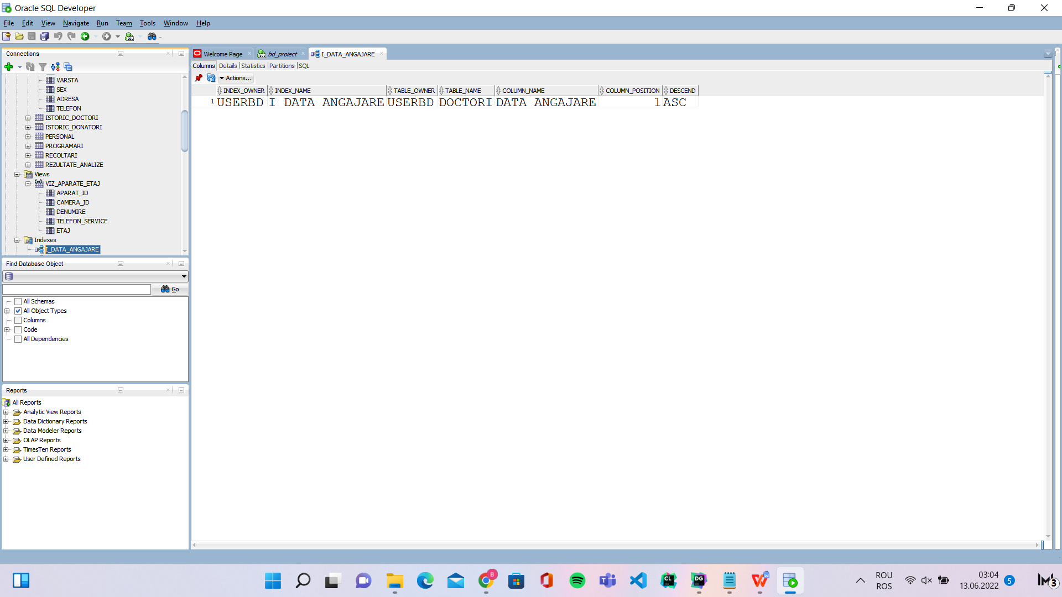

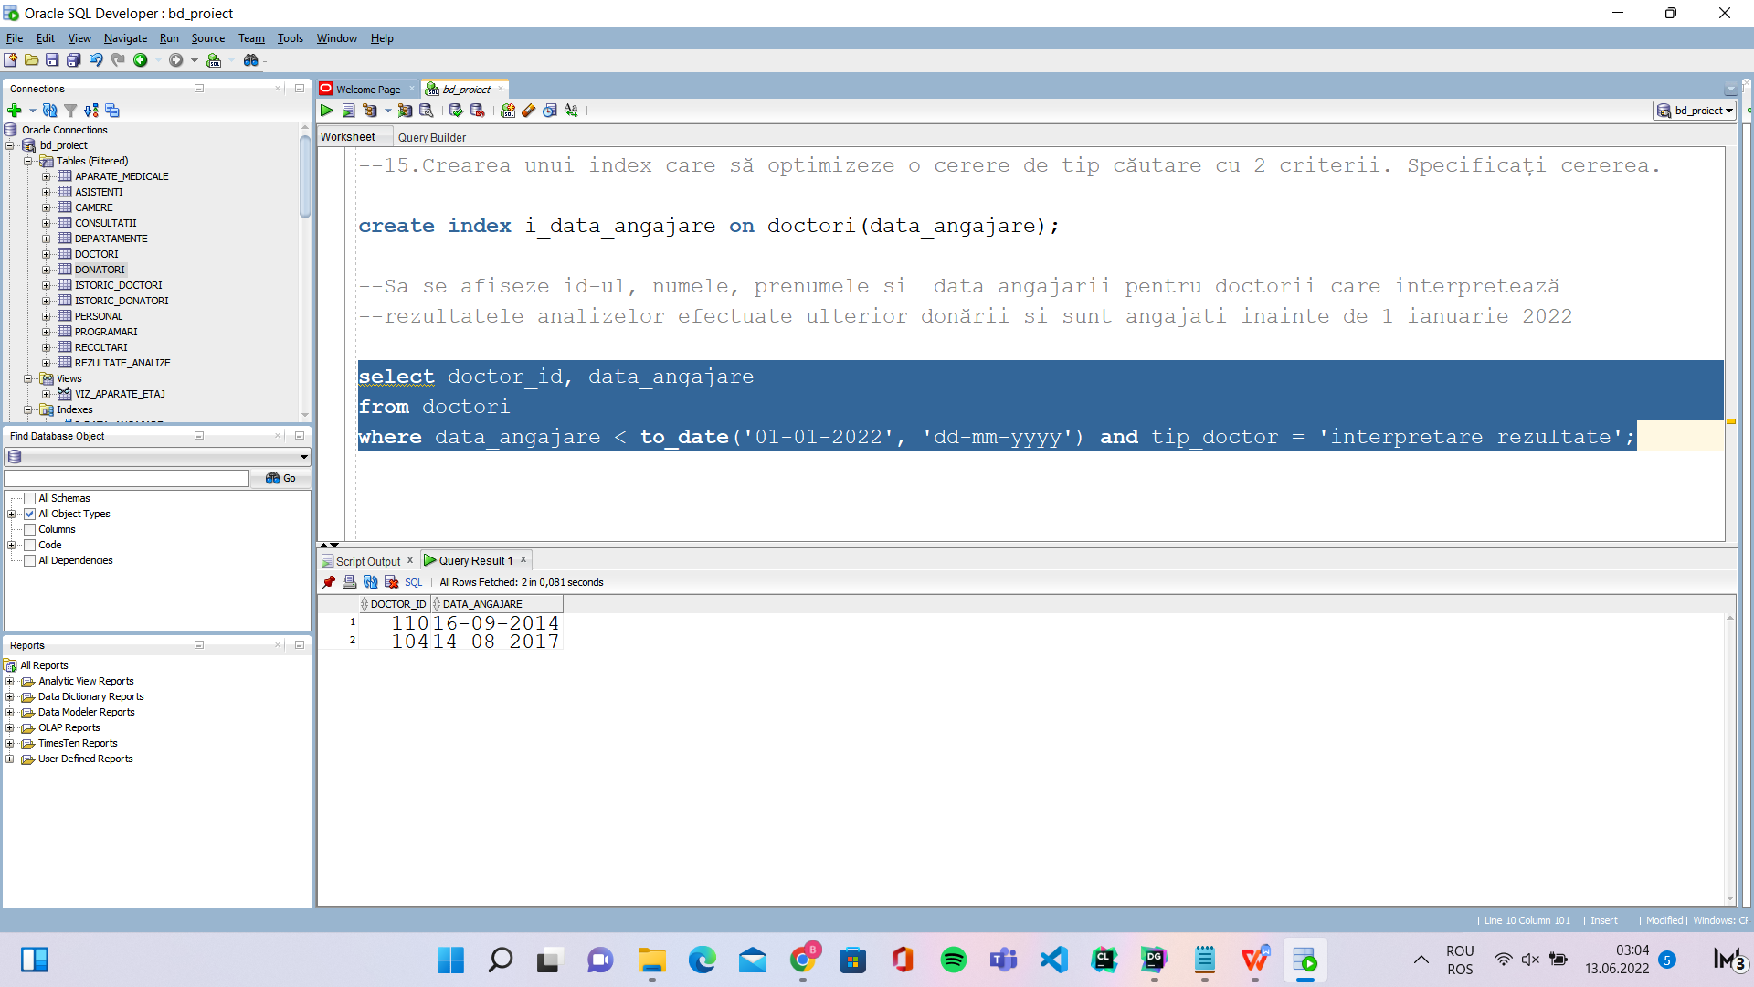

1. **Optimizarea unei cereri, aplicând regulile de optimizare ce derivă din proprietățile operatorilor algebrei relaționale. Cererea va fi exprimată prin expresie algebrică, arbore algebric și limbaj (SQL), atât anterior cât și ulterior optimizării.**

--2.Pentru doctorii care au facut consultatii in 2022, sa se afiseze numele, adresa si specializarea doctorului

-- avand cea mai mare vechime

-- iar daca sunt mai multi doctori, sa se ordoneze descrescator dupa specializare

SELECT dr.nume, dr.prenume, NVL(dr.adresa,'Adresa indisponibila'), dr.specializare

FROM doctori dr

JOIN departamente d ON dr.specializare = d.denumire

JOIN consultatii c ON dr.doctor_id = c.doctor_id

WHERE to_char(c.data_consultatie,'YYYY') = '2022' and dr.data_angajare in (

                    SELECT distinct

                        MIN(data_angajare)

                    FROM doctori

                    WHERE specializare = dr.specializare

                 )

ORDER BY d.denumire DESC;

**Cererea exprimată prin expresii algebrice.**

R1 = JOIN(DOCTORI, DEPARTAMENTE, specializare)

R2 = MIN(R1; data_angajare)

R3 = SELECT( CONSULTATIE; data_consultatie = “2022”)

R4 = JOIN(R2, R3; doctor_id)

REZULTAT = R5 = PROJECT(R4; nume, prenume, NVL, specializare)

Cererea este una optimă, deoarece când a fost creată s-a ținut seama de următoarele **reguli de optimizare**: selecţiile se execută cât mai devreme posibil, produsele carteziene se înlocuiesc cu join-uri și proiecţiile se execută la început pentru a îndepărta atributele nefolositoare.

Astfel, s-au utilizat **proprietatea**: comutarea selecției cu proiecția (mai întâi s-a realizat selecția pentru a elimina datele care nu erau necesare și după aceea s-a aplicat proiecția pentru a lua coloane dorite).

1. **a. Realizarea normalizării BCNF, FN4, FN5.**

**exemplu BCNF:**

Consideram tabelul care nu este în BCNF:

RECOLTĂRI(asistent_id, data_programarii, donator_id)

(asistent_id, data_programarii)->donator_id

donator_id->data_programarii

**DESCOMPUNERE FĂRĂ PIERDERI DE INFORMAȚII**

RECOLTĂRI (#asistent_id, donator_id)

DATA_RECOLTARII (#donator_id, data_programarii)

**exemplu FN4:**

Considerând ca o CONSULTAȚIE poate fi făcută de mai mulți doctori(un donator trece pe la mai mulți doctori specialiști pentru a primi acordul de a dona) și că pot participa mai multe asistente, se considera tabelul care nu e în FN4:

CONSULTAȚIE(donator_id, doctor_id, asistent_id, data_consultației, diagnostic)

**DESCOMPUNERE FĂRĂ PIERDERI DE INFORMAȚII**

ASISTENTE_CONSULTAȚIE (#asistent_id, #donator_id)

DOCTORI_CONSULTAȚIE (#doctor_id, #donator_id)

Fără normalizare apar dependente multivaloare care vor conduce la repetiția nenecesară a datelor cât și la anomalii.

**exemplu FN5:**

Dacă considerăm că există relații de tip many to many între:

* camera_id și aparat_id
* aparat_id și analize_id
* analize_id și camera_id

Un tabel care ar conține toate aceste 3 atribute ar trebui descompus în 3 tabele astfel:

APARATE_CAMERE(camera_id, aparat_id)

APARATE_ANALIZE(aparat_id, analize_id)

ANALIZE_CAMERE(analize_id, camera_id)

**b. Aplicarea denormalizării, justificând necesitatea acesteia**

Denormalizarea, deși poate părea ineficientă, are beneficiile ei, dintre care amintim:

* Recuperarea mai rapidă a datelor( se vor folosi mai puține join-uri);
* Rapiditatea execuției;
* Interogările pot fi mai simple, deoarece trebuie să ne uităm la mai puține tabele.

(1)Avem următoarele tabele normalizate:

|  |
| --- |
| DONATORI |
| donator_id |
| nume |
| prenume |
| varsta |
| sex |
| adresa |
| telefon |

|  |
| --- |
| ISTORIC_DONATORI |
| donator_id |
| grupa_sange |
| rh |
| data_ultim_donari |

(2)În urma denormalizării obținem:

|  |
| --- |
| DONATORI |
| donator_id |
| nume |
| prenume |
| varsta |
| sex |
| adresa |
| telefon |
| grupa_sange |
| rh |
| data_ultim_donari |

Pentru a ilustra concret rolul denormalizării, luăm următoarele interogări care afișează toți donatorii și grupele lor de sânge:

1. SELECT d.donator_id, ist.grupa_sange

FROM donatori d

JOIN istoric_donatori ist ON (d.donator_id = ist.donator_id)

1. SELECT d.donator_id, d.grupa_sange

FROM donatori d